Гибкие, стройные – пушистики проворные.
Хищные звери очень неоднородный по особенностям анатомического строения и образа жизни отряд Млекопитающих. Хищники, обитающие на территории России, также разнообразны по размерам и экологическим особенностям: от миниатюрной ласки (самый мелкий хищный зверек) до гиганта – белого медведя.
У плотоядных хорошо развиты нервная система и органы чувств, позволяющие обнаружить и распознать свою добычу, а также средства овладения, умерщвления, поедания и переваривания добычи. Сильные и длинные клыки с заостренными вершинами служат для захватывания и разрывания жертвы, а среди коренных выделяются размерами «хищнические» зубы, предназначенные для разрывания мяса и дробления костей. В основном хищные звери плотоядные животные, хотя имеются и всеядные виды и даже растительноядные. Активны главным образом в сумерках и ночью. Ведут как одиночный (полигамы), так и семейный образ (моногамны) жизни. Детеныши родятся слепыми и развиваются медленно. Обитают хищные звери почти по всей планете и отсутствуют только в Австралии (есть акклиматизированные).
В Кировской области отряд представлен: Псовыми (волк, лисица, енотовидная собака), Медвежьими (бурый медведь), Кошачьими (рысь) и самым многочисленным семейством Куньих (13 видов)
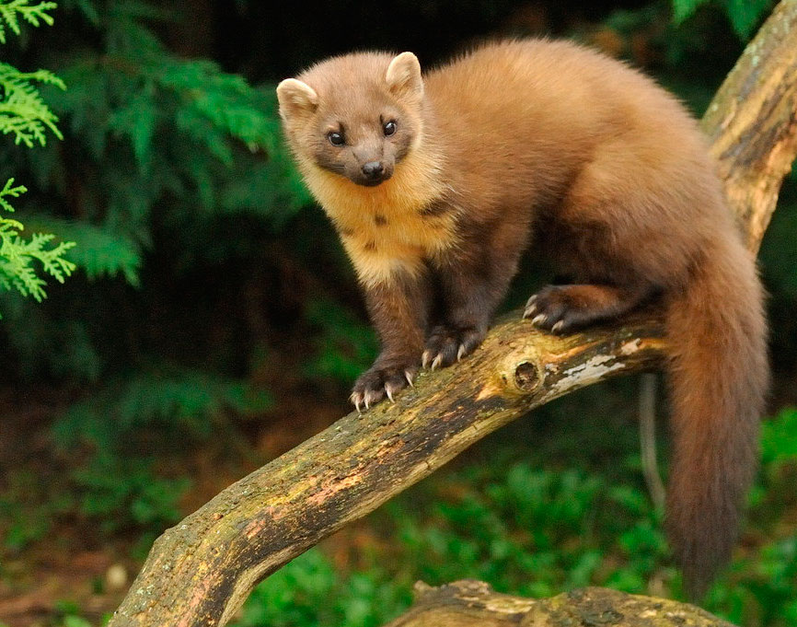
Куньи – зверьки мелкого и среднего размера, с удлиненным и очень гибким телом и довольно короткими конечностями. Живут в самых различных биотопах. У многих видов беременность протекает с латентной стадией (задержкой) развития и продолжительность ее может варьировать от 26 дней до 10 месяцев. Рожают от 1 до 18 детенышей и длительное время кормят их молоком. Увидеть в природе осторожных зверей удается крайне редко, но их присутствие выдаете резкий запах от выделяемого секрета анальных желез.
Семейство Куньих в нашем крае представлено 6 родами: Куницы (3 вида), Росомахи (1 вид), Барсуки (2 вида), Ласки и Хорьки (5 видов), Американские норки (1 вид), Выдры (1 вид).
Звери из рода Куниц, преимущественно древесные животные, хорошо лазающие по деревьям. В окраске преобладают бурые и коричневые тона, на груди имеется большое светлое пятно. Являются ценнейшими объектами пушного промысла, а в советское время шапка или воротник из шкурки куницы или тем более соболя, был недосягаемой мечтой большинства женщин страны.
Лесная куница или желтодушка – обычный наш зверек, обитающий в старых, захламленных валежником лесах, с обилием дуплистых деревьев. Очень подвижна, ловка, прекрасно лазает, быстро передвигается, перепрыгивая с дерева на дерево и в искусстве «скачек» превосходит даже белку. Логовища обычно устраивает в дуплах или гайнах (гнездах) белок.
В конце ХХ – начале ХХI веков на территорию Кировской области с юга проникла очень похожая на лесную куницу – каменная куница или белодушка, отличающаяся от лесной более длинным хвостом и белым, а не желтым горловым пятном. Изначально каменная куница обитала в горах, а расселившись в равнинных районах страны быстро освоила «каменные джунгли» городов, где живет даже на чердаках.
Ближайшим родственником куниц является и ранее обитавший на территории Вятского края, но полностью истребленный в конце ХVIII – начале ХIХ веков самый ценный пушной зверек – соболь. В настоящее время стал проникать с Урала в восточные районы Кировской области, восстанавливая свой прежний ареал обитания. Отличается от лесной куницы, совместно с которой обитает в западной части ареала, более коротким хвостом и нечеткой границей горлового пятна.
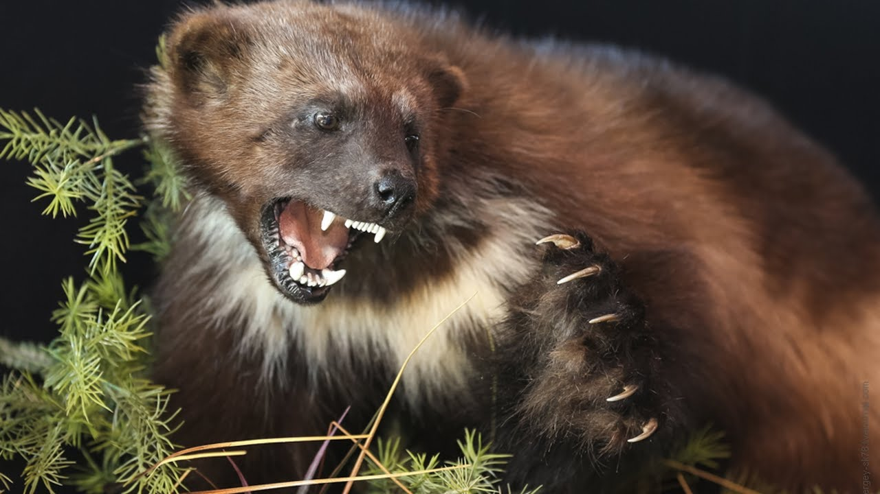
В северных районах области обитает сравнительно неуклюжий «монстр» куньего семейства, с короткими массивными конечностями, лохматым хвостом и грубым длинным мехом – росомаха. Во время зимних миграций заходит в центральные и даже южные районы области. Питается таежный «отшельник» мелкими копытными животными, птицами, добывая их обычно из засады, не брезгует и падалью. Сильный и злобный зверь может отогнать от добычи даже молодого волка. Часто росомаха поедает попавших в ловушки пушных зверей, крадет припасы на охотничьих зимовьях, за что и получила не лестную репутацию среди охотников. Нор росомаха не роет, а берлоги (логовища) устраивает в расщелинах среди скал, пустотах под корнями вывернутых ветром деревьев или занимает норы других зверей, изгоняя из них хозяев.
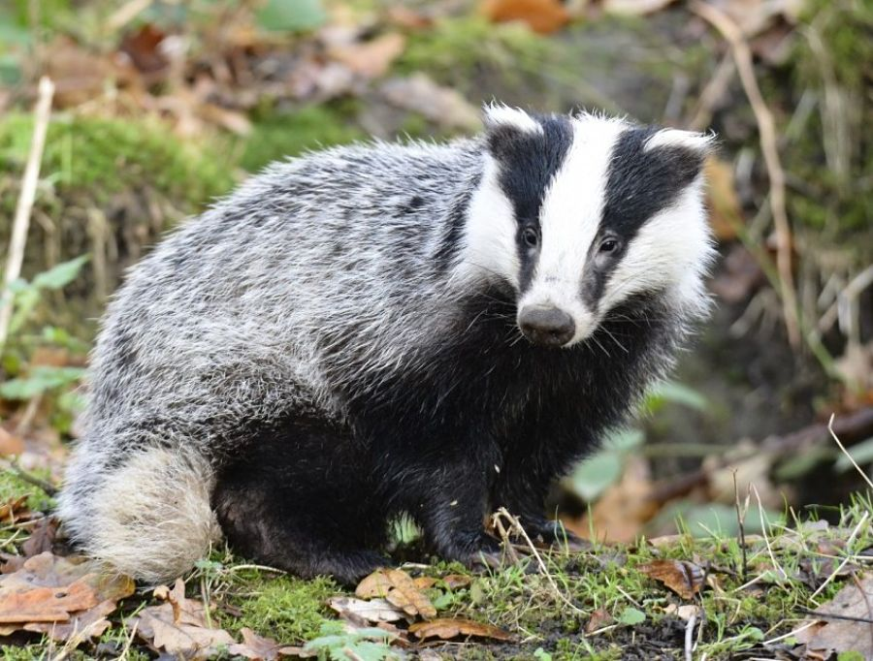
Почти во всех ландшафтах страны живут всеядные звери рода Барсуки. В лесной зоне селятся преимущественно по оврагам. В норах, имеющих сложное устройство, проводят светлую часть суток и залегают, накопив большие запасы жира, в длительную спячку. Подземные «лабиринты» с большим количеством отнорков и входных отверстий, используются многими поколениями зверей и получили название «барсучьи городки».
Барсуки чистоплотные животные. В норе и на прилегающей территории никогда не разбросаны остатки трапезы, а нужду справляют в специально отведенных местах, сравнительно далеко от жилища.
В Кировской области живут две формы барсуков: распространенный на всей территории – европейский барсук и довольно редкий – азиатский или сибирский барсук. Географические морфы отличаются окраской головы: у «европейца» голова беловатая с широкими черными полосами на боках, которые охватывают сверху и снизу основания ушей, а у «азиата» полосы более узкие и короткие, не доходящие до оснований ушей. Грубый мех барсуков не имеет большой ценности и использовался для производства малярных кистей. Сало зверей считается самым целебным и способствует лечению заболеваний бронхов и легких, в том числе и туберкулеза (бытует такое мнение).
Ласки и хорьки самые мелкие представители семейства Куньих. Крошечная ласка (длина тела 13-28 см) 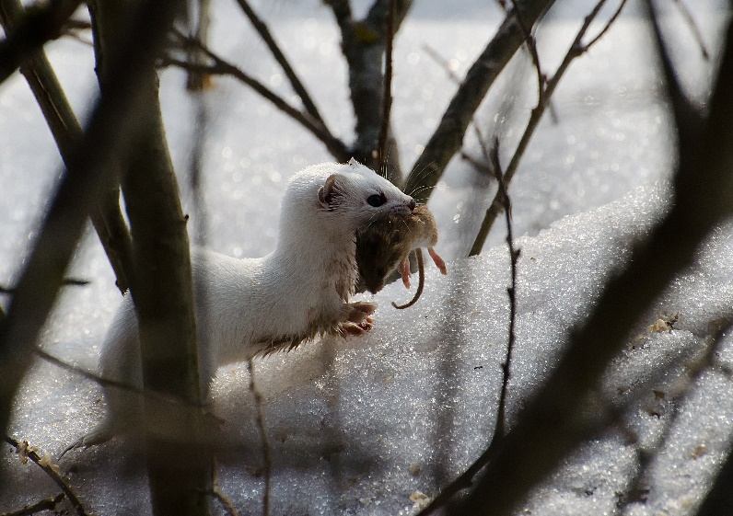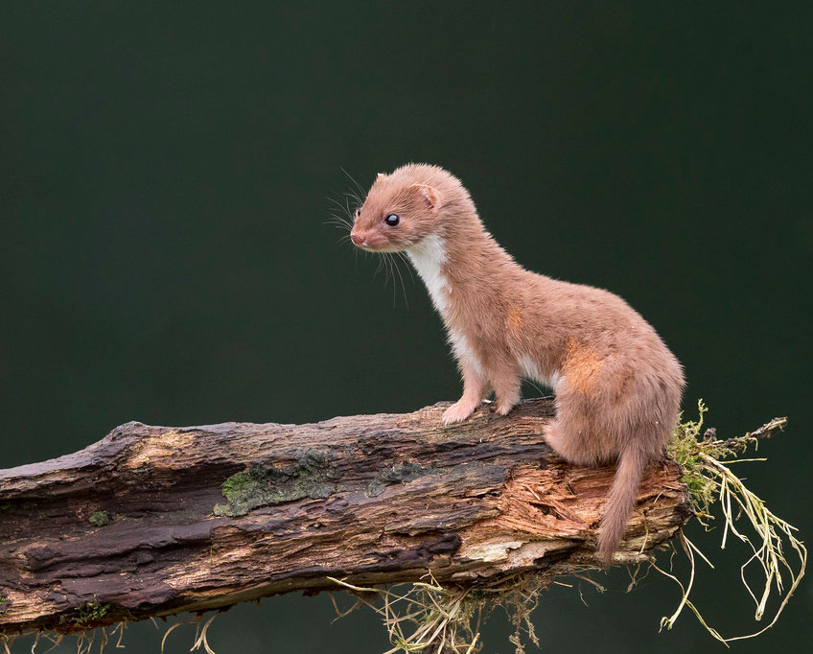
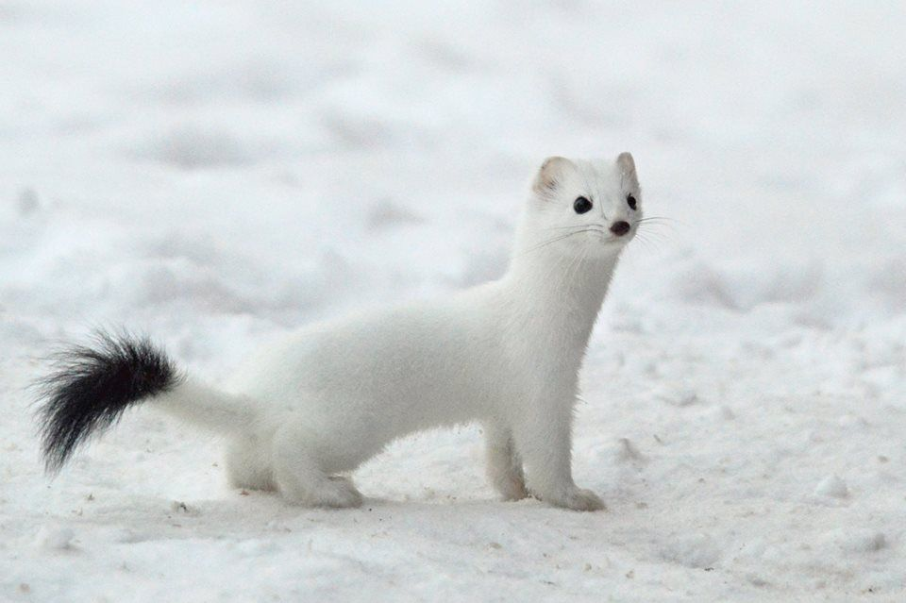
является главным врагом мелких мышевидных грызунов, так как способна проникнуть в самую узкую их нору, а поселившись в жилище человека они изводят «под корень» всю грызущую «братию». Ласки два раза в год меняют сезонный наряд; зимой «одевают» абсолютно белую «шубку», а летом буровато-коричневую.
Похожий на ласку, но более крупный представитель рода – горностай. Зимний наряд у него, как и у ласки, белый, но с темной кисточкой на конце хвостика. Мягкий нежный мех горностая длительное время относился к категории «царских». Российские императоры и их западные «партнеры» во время выхода в свет щеголяли в манто из шкурок этого зверька.
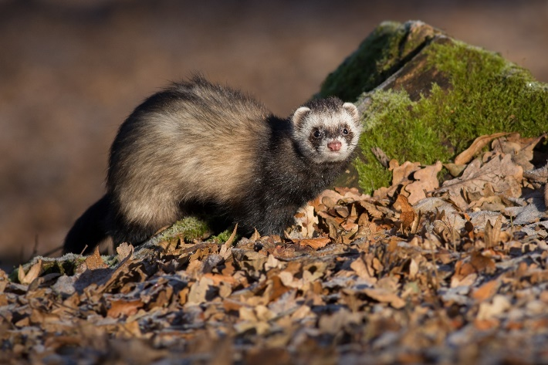
Черный или лесной хорь обитает в различных типах наших лесов, предпочитая долины лесных речек с захламленными валежником берегами. «Парфюм» секрета анальных желез у хорька очень резкий и стойкий, поэтому не случайно возникло выражение: «Вонючий, как хорек», относящееся к людям, от которых исходит дурной запах. Хорьки иногда наносят ущерб домашнему птицеводству, поедая птиц. Черно-бурые шкурки довольно ценное пушное сырье. Человек с давних времен приручил хорьков и содержит их как домашних животных.
Сибирский, темно-рыжий «двоюродный брат» лесного хорька – колонок, расширяя свое жизненное пространство проник в первой половине ХХ века в восточные районы области и в ХХI веке продолжает расширять на запад ареал обитания. Колонок, как и хорек, является ценным пушным зверьком, но мех у него несколько грубоватый, а хвостики используют для изготовления художественных кистей высокого качества.
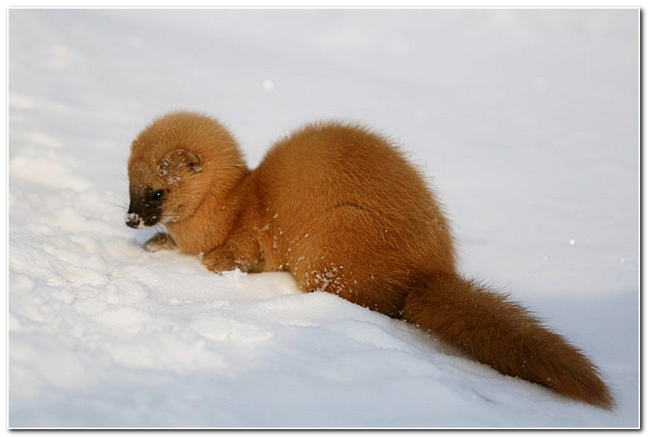
К роду Ласок и Хорьков относится и зверек с очень тонким, гибким телом – европейская норка. До середины ХХ века этот аборигенный вид был широко распространен по территории нашего края, но в связи с конкуренцией с акклиматизированной американской норкой (отдельный род), оказался на грани вымирания и сохранился локально на северо-западе области.
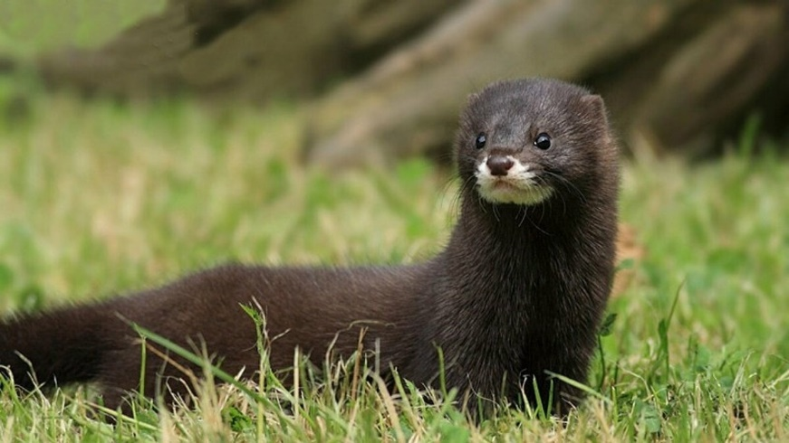
Норки тесно связаны с водоемами, а типичные их места обитания – захламленные валежником лесные речки с крутыми обрывистыми берегами, заросшие кустарником. Норки хорошо плавают и ныряют, добывая в воде свой основной корм – водяную полевку или водяную крысу, а также рыбу, лягушек и водных насекомых. Живут норки, как и большинство видов семейства Куньих, в норах, устраивая их недалеко от воды.
Американская норка похожа на европейскую, но более крупных размеров и у нее отсутствует (не всегда) белое пятно на верхней губе. Мех норок пользуется большой популярностью, особенно американской, которая является самым популярным зверьком пушного звероводства. В ходе селекции учеными выведено более 100 цветовых морф американской норки.
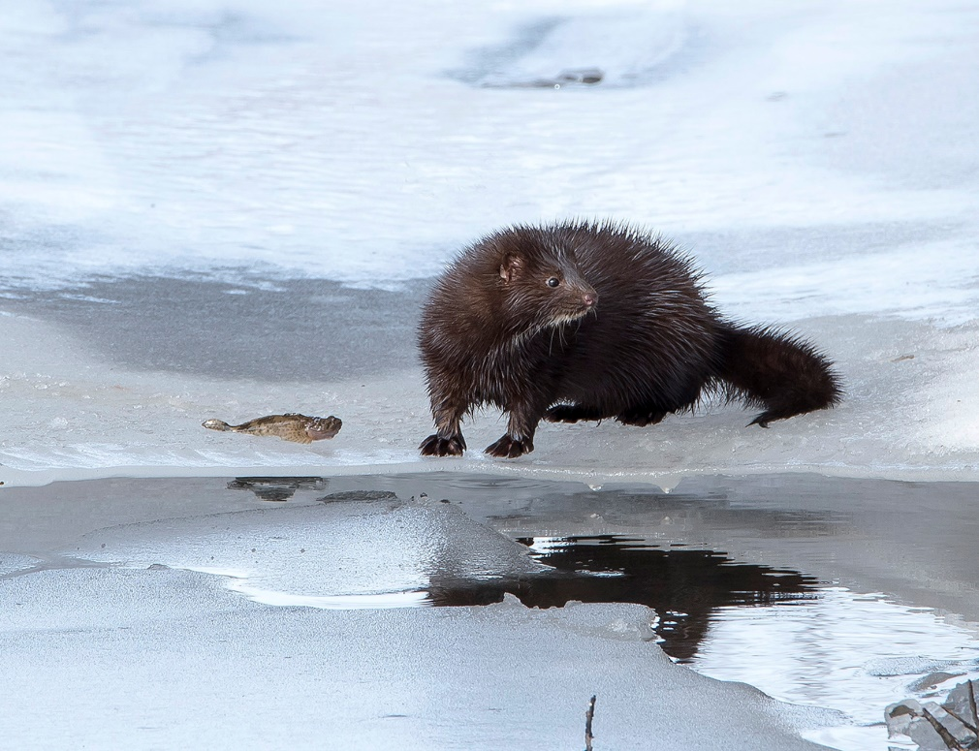
«Ихтиандрами» среди куньих являются речные выдры, еще более связанные с водой, чем норки. Обитают выдры по берегам различных водоемов, а в районе Мурманска живут и на побережье Баренцевого моря. Прекрасно плавают, ныряют, подолгу находясь под водой, а на суше более неуклюжи, чем другие куньи. При нырянии у них замыкаются ноздри и слуховые проходы, а кожистые перепонки между пальцами способствуют быстрому передвижению в воде. При беге длинный хвост выдры волочится по земле, оставляя характерный след. Питаются выдры преимущественно рыбой, но могут разнообразить свой рацион и другими водными животными. Выводок долгое время находится под опекой самки, обучаясь премудростям жизни. Выдры весьма игривые животные: любят «беситься» в воде, кататься на брюхе с береговых обрывов, как по земле, так и по снегу.
Выдра является «элитным» пушным зверем, а ее густой, шелковистый, водоотталкивающий мех считается одним из самых носких.
Проворные зверьки являются важнейшими регуляторами многочисленных мышевидных грызунов, а сами служат добычей для более крупных хищников.
Немаловажна и эстетическая составляющая, так как наблюдать за шустрыми «гимнастами» одно удовольствие, особенно когда они охотятся и рыбачат.
Во все времена в нашей стране роль пушного промысла была высока. На Руси, в Российской империи и во времена СССР пушнина была важнейшей статьей экспорта, приносившая в казну государства значительный доход. Наиболее высокая доля в экспорте пушнины приходилась на шкурки зверей из семейства куньих.
В древнерусском государстве деньги называли кунами. Шкурки пушных зверей использовались и непосредственно в торговых сделках.
Во время монголо-татарского ига русские князья платили дань в том числе и ценными мехами.
В XV-XVII веках, в эпоху интенсивного «собирания» русских земель, главным «двигателем» продвижения в Сибирь и на Дальний Восток являлась также «мягкая рухлядь».
В эпоху индустриализации в СССР (30-е годы) за пушнину закупали в США, Великобритании, Германии станки и оборудование для тысяч новых строящихся предприятий, а в годы Великой Отечественной войны – оружие для борьбы с фашизмом. Многих промысловиков-профессионалов не брали на фронт, накладывая бронь, а ушедших воевать добровольцев заменяли подростки и помогали «ковать» в тайге Победу.
Пушно-меховые изделия высочайшего качества руководством страны использовались в качестве «презентов» для «забугорных» политических деятелей, чтобы установить добрососедские товарищеские отношения.
В наше время дикая пушнина мало пользуется спросом и уступила рынок клеточному пушному звероводству. Уходит в небытие и когда-то престижная профессия охотника-промысловика.
Акулинкин С.Ф., Даровской РКМ

